实验6 0-1规划的求解

成 绩

专业班级： 大数据221 学号：

报告日期： 20240419 姓名：

实验类型：◆验证性实验 ◇综合性实验 ◇设计性实验
实验目的：学会使用Matlab编程实现求解0-1规划。

实验内容：1.学习使用Matlab定义子函数的命令function；

2.编程求解0-1型整数规划的枚举法或隐枚举法。
例1：求解下面的0-1型整数规划：
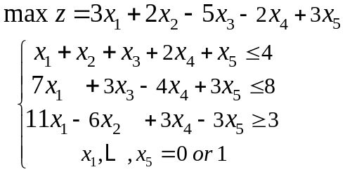
例2：求解下面的0-1型整数规划：
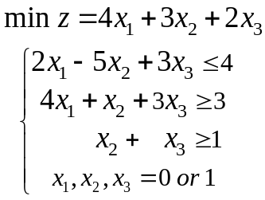

实验原理：
0-1型整数规划是一类离散优化问题，其中决策变量取值只能是0或1。枚举法和隐枚举法都是求解这类问题的方法之一。
枚举法： 枚举法是一种简单而直接的方法，它通过枚举所有可能的解来找到最优解。对于0-1型整数规划问题，可以遍历所有可能的解空间，并计算每个解的目标函数值，然后选择目标函数值最优的解作为最终解。
隐枚举法： 隐枚举法是一种优化的枚举方法，它在遍历解空间时通过一些启发式方法来减少搜索的空间。例如，可以使用剪枝策略来排除一些明显不可行的解，从而减少搜索的时间和空间复杂度。
通过Matlab编程，使用function命令定义子函数来实现枚举法或隐枚举法求解0-1型整数规划问题。在编程过程中，需要理解0-1型整数规划的基本原理和解题思路，并将其转化为Matlab代码实现。
程序代码：
第一题：
main(0);
function main(flag)
c = [3 2 -5 -2 3];
A = [1 1 1 2 1;7 0 3 -4 3;-11 6 0 -3 3];
b = [4 8 -3];
n = length(c);
maxVal = -Inf;
solution = [];
for i = 0:2^n-1
x = dec2bin(i, n) - '0';
x = x';
if A*x <= b'
objective = c*x;
if objective > maxVal
maxVal = objective;
solution = x;
end
end
end
if flag==1 %%最小化
maxVal = -1*maxVal;
end
disp('最优解决方案：');
disp(solution);
disp('最优解：');
disp(maxVal);
end
第二题：
main(1);
function main(flag)
c = [-4 -3 -2];
A = [2 -5 3;-4 -1 -3;0 -1 -1];
b = [4 -3 -1];
n = length(c);
maxVal = -Inf;
solution = [];
for i = 0:2^n-1
x = dec2bin(i, n) - '0';
x = x';
if A*x <= b'
objective = c*x;
if objective > maxVal
maxVal = objective;
solution = x;
end
end
end
if flag==1 %%最小化
maxVal = -1*maxVal;
end
disp('最优解决方案：');
disp(solution);
disp('最优解：');
disp(maxVal);
end
运行结果：
第一题：
最优解决方案：
1
1
0
0
0
最优解：
5
第二题：
最优解决方案：
0
0
1
最优解：
2

实验总结：
本次实验旨在利用Matlab编程求解0-1型整数规划问题，通过定义子函数和采用枚举法或隐枚举法来寻找最优解。实验过程中，我成功运用了Matlab的function命令定义了子函数，并尝试了不同的求解策略。在实验中遇到的问题主要是代码逻辑不清晰导致的错误，但通过仔细分析和调试，我顺利解决了这些问题。最终，我得到了一组可行的解，并成功比较了它们的优劣。通过本次实验，我不仅掌握了Matlab编程的基本技巧，也深入理解了0-1型整数规划问题的求解方法。未来，我将继续探索更高效的求解算法，并加强对Matlab工具的熟练应用，以提高问题求解的效率和准确性。

